## 盘点NBA本赛季25岁以下联盟前十中锋！

2017-03-18 [袋鼠体育](http://wx.wyfb168.com/wap/article/javascript:void(0))

2016-17赛季常规赛已经进入收尾阶段，经过近70场的比赛每名球员都应该能发挥出自己的能量。那么袋鼠就盘点下本赛季NBA25岁以下中锋位置上的TOP10。本次排名仅代表袋鼠体育意见，如有冒犯各位大神心目中的他，万望海涵。

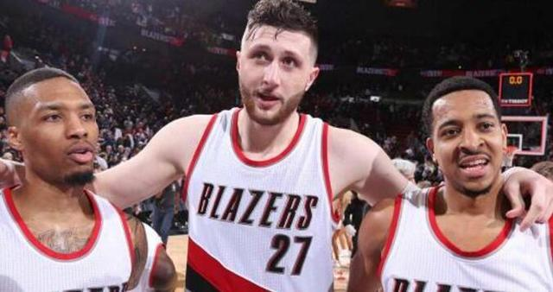

开拓者队优素福-努尔基奇

第十位，波特兰开拓者队优素福-努尔基奇

努尔基奇，22岁，2014年第16顺位，身高2.13米，本赛季场均贡献9.1分6.5板1.8助0.7抢断1帽 。

掘金出品的努尔基奇有着让人垂涎欲滴的天赋，可惜掘金又同时拥有更加出色约基奇，因此努尔基奇被交易至了开拓者队。但是这是一次对双方都是双赢的交易，到了开拓者的努尔基奇开始彻底爆发。在掘金队只有不到20分钟的出场时间就能拿下8分5.8个篮板的数据，到了开拓者之后，努尔基奇上场时间将近增加一半，数据全面飙升，在开拓者队的比赛，努尔基奇场均贡献13.9分9.5个篮板3.6次助攻1.27次抢断1.91次盖帽，为开拓者后场双枪分担了许多担子。由于努尔基奇去开拓者有些晚，不能将自己的数据提升的更漂亮，因此暂时屈居第十。

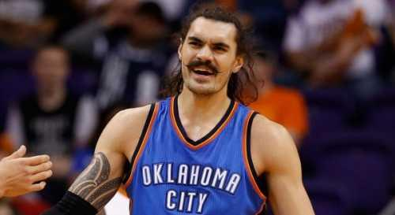

雷霆队斯蒂文-亚当斯

第九位，俄克拉荷马雷霆队斯蒂文-亚当斯

亚当斯，23岁，2013年第12顺位，身高2.13米，本赛季场均11.8分7.8板1.1助1.12抢断1.03帽 。

雷霆本赛季或许是无数球迷关注的球队，不是球队战绩有多华丽，而是雷霆维斯布鲁克的表现太过逆天，他正在朝历史赛季场均三双第二人的伟大道路上进行着。在赛季开始前，球队原本大佬杜兰特为求总冠军远走勇士，而内线大闸伊巴卡也去了魔术（赛季中被交易至猛龙），最后只剩下威少独自带队。威少如果能成功完成赛季场均三双，最要感谢的就是亚当斯，通过比赛可以看到亚当斯经常不在积极防守后将对手卡住为了给威少创造抢篮板球的机会，此外雷霆全队的进攻效率偏低，经常威少的秒传都无法转化成助攻，但是亚当斯在内线的小勾手和小抛投却有着不错的准信，能很好把握住威少的助攻。亚当斯是个对比赛积极又肯为球队牺牲的球员，他自己明确表示不介意被威少抢走篮板，在如今数据为上的联盟，这点难能可贵。

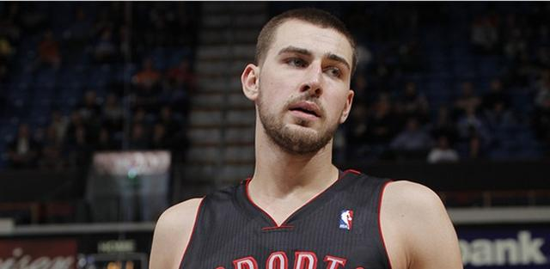

猛龙队约纳斯-瓦兰丘纳斯

第八位，多伦多猛龙队约纳斯-瓦兰丘纳斯

瓦兰丘纳斯，24岁，2011年第5顺位，身高2.13米，本赛季场均贡献12.2分9.6板0.8助0.45抢断0.72盖帽。

一提到猛龙队，大家肯定首先想到的就是“小钢炮”洛瑞和“古典得分后卫”德罗赞，哪怕是赛季中交易过来的伊巴卡的名气都比瓦兰丘纳斯大无数。猛龙本赛季的战绩依旧出色，虽然洛瑞受伤缺阵，但是依旧能保持在东部第四的位置。其实除了洛瑞和德罗赞的球星表现外，千万不能忽略了瓦兰丘纳斯这个年轻家伙的贡献，其实有关注猛龙比赛的人都知道，瓦兰丘纳斯在球队的进攻体系中拥有的战术几乎没有，每场出手次数都是在10次左右徘徊，但其灵活的脚步以及三分线内无死角的出手点让他虽然缺少出手权的情况依旧能造成威胁，此外他还有着出色的篮板嗅觉，在场均上场时间只有26分钟的情况下就能抓下9.6个篮板，其中包括2.9个进攻篮板球。就是因为瓦兰丘纳斯的存在，为洛瑞和德罗赞分担了不少压力。

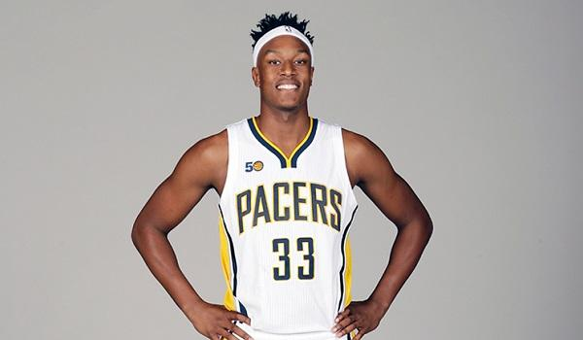

步行者队迈尔斯-特纳

第七位，印第安纳步行者队迈尔斯-特纳

特纳，20岁，2015年第11顺位，身高2.11米，本赛季场均贡献15分7.1板1.2助0.92抢断2.08帽。

才正在经历自己生涯的第二个赛季的特纳已经证明了自己，在球队攻防两端都有着巨大的贡献，有着高个子球员中一流的手感以及防守端的窒息防守。本赛季的特纳投篮出手点遍及整个半场，整体命中率51%，还有34.3%的三分命中率，连大个子的通病的罚球都有80.5%的命中率，此外防守端能贡献联盟第三的2.08次盖帽。步行者的老大保罗-乔治在这样的年轻小弟帮助下更加得心应手，帮助球队暂时取得东部第六的战绩。

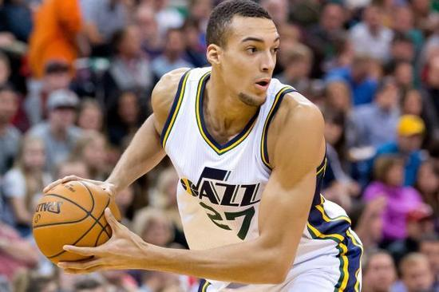

爵士队鲁迪-戈伯特

第六位，尤他爵士队鲁迪-戈伯特

戈伯特，24岁，2013年第27顺位，身高2.16米，本赛季场均砍下13.1分12.7板1.1助0.67抢断2.47帽。

这名法国长手怪虽然选秀顺位一般，但是其凭借个人天赋在新秀合同的第二年便征服了教练和球队管理层，此后便是球队雷打不动的正牌中锋。本赛季两双对他来说就是砍瓜切菜，另外贡献了联盟最高的2.47次盖帽。虽然戈伯特进攻手段过于单一，但其本身定位就不是建队基石，他的责任是防守端的威慑力，帮助球队建立防守禁飞区。

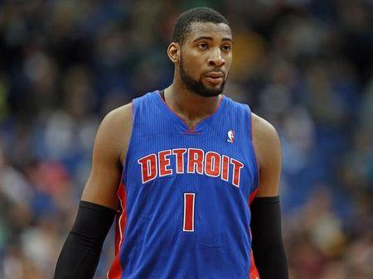

活塞队安德烈-德拉蒙德

第五位，底特律活塞队安德烈-德拉蒙德

德拉蒙德，23岁，2012年第9顺位，身高2.11米，本赛季场均砍下14.8分13.9板1助1.67断1.12帽。

德拉蒙德的出色身体素质和篮板球能力让活塞心甘情愿以他为球队基石进行建设，并且在2016年夏天送上一纸5年1.3亿美元的超级合同。单说德拉蒙德本赛季的表现其实还是很出色的，稳如狗的场均两双，并且抓下联盟最多的4.3个前场篮板以及第二的13.9个总篮板。只是他的不足也很明显，进攻手段单一，罚球命中率勉强超五成，进攻选择集中在油漆区，这样一名超级蓝领型的建队核心让活塞也是又爱又恨，在赛季中活塞也表示德拉蒙德并不是非卖品。如果德拉蒙德希望自己有一个更加伟大的生涯，必须解决好自己的进攻端的不足。

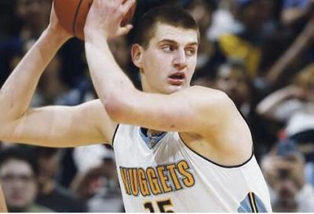

掘金队尼古拉-约基奇

第四位，丹佛掘金队尼古拉-约基奇

约基奇，22岁， 2014年次轮第11顺位，身高2.11米，本赛季场均砍下16.1分9.4板4.6助0.84断0.76帽。

约基奇是本榜单选秀顺位最低的一人，其在首个赛季就已经崭露头角，当时大家都只是觉得这个家伙会打出名堂，是一个被低估的球员，但是本赛季的他证明自己不仅仅只是被低估，而是被严重低估的巨星胚子。约基奇有着无与伦比的手活，简直可以说是篮球界的“大个子加藤鹰”，其高位策应能力让无数防守队员直咬牙。为此，掘金队不惜交易掉原本的培养对象努尔基奇来扶正约基奇。事实证明掘金队的做法是正确的，虽然努尔基奇也很出色，但是与其互相阻碍对方发展，不如全力培养约基奇。约基奇没让球队失望，赛季砍下三次三双，并且帮助球队暂列西部第八，季后赛也是唾手可得。

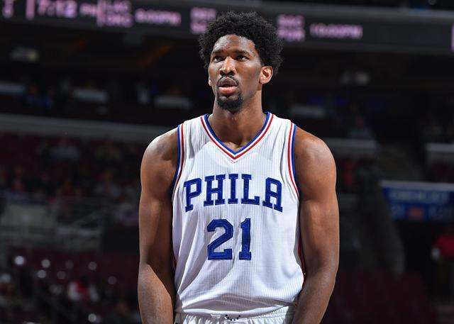

76人队乔尔-恩比德

第三位，费城76人队乔尔-恩比德

恩比德，22岁，2014年第3顺位，身高2.13米，本赛季场均砍下20.2分7.8板2.1助0.87断2.45帽。

恩比德大帝的名声在其受伤休息的两个赛季里就已经响彻天际，只是当时大家只是被他的逗逼取悦。真当他在本赛季踏上赛场后，大家被这个天赋惊人的恩比德折服了，在场均上场时间不到30分钟的时间里拿下20+的得分简直轻而易举，而且同样是一名多面手和远射程的进攻者。在赛季中段，76人队在恩比德带领下竟然高歌猛进，让后艾弗森时代的76人队竟然看到了季后赛的希望。只可惜恩比德再次伤停，这也是他为什么被排在第三位的很大原因，毕竟在NBA天赋很重要，但没有健康的身体有超神的天赋也是枉然。祝愿恩比德下赛季满血归来，带领76人正式觉醒，迎接我们的高歌颂德。

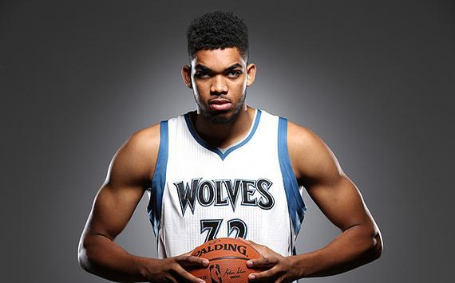

森林狼卡尔-安东尼-唐斯

第二位，明尼苏达森林狼队卡尔-安东尼-唐斯

唐斯，21岁，2015年状元秀，身高2.13米，本赛季场均砍下24.5分12.3板2.8助0.65断1.39帽。

唐斯是幸运的，在你处子赛季便迎来了森林狼队史第一人加内特的回归，老加内特叶落归根也是发挥自己的余热给年轻的森林狼带来经验和领导。唐斯的性格预设了他职业生涯绝对不会平凡，这点从加内特对唐斯的评价就可以看出来。唐斯的赛场表现让我们爱上了这个家伙，射程覆盖半场，进攻手段多样化，对比赛充满激情。在近期与卢比奥、维金斯协力带队取得优异的战绩，本赛季仍有很大的可能性带队重返季后赛舞台。另外，这才是唐斯第二个赛季，只能说未来可期。

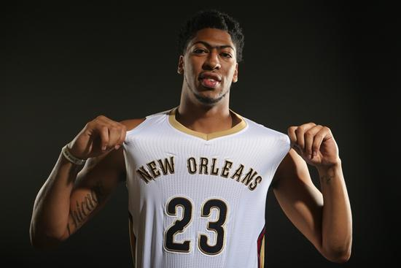

鹈鹕队安东尼-戴维斯

第一位，新奥尔良鹈鹕队安东尼-戴维斯

戴维斯，24岁，2012年状元秀，身高2.08米，本赛季场均砍下27.9分11.8板2.2助1.21断2.29帽。

戴维斯的个人能力毋庸置疑，极其变态的身体天赋以及运动能力，在球场可以说是无所不能，除了其处子赛季外，每个赛季都能稳定输出20+10以及2次盖帽以上的数据。只是戴维斯唯一不足的就是无法带领鹈鹕在战绩上有巨大的进步，在联盟中征战了6个赛季（本赛季季后赛几乎无望），唯独14-15赛季带领球队杀入季后赛，但首轮便被横扫出局。在考辛斯加盟后，我们可以期待明年的鹈鹕能否一扫颓势强势雄起，为戴维斯自己剔去战绩的诟病。

## v盘点NBA本赛季25岁以下联盟前十中锋！

2017-03-18 [袋鼠体育](http://wx.wyfb168.com/wap/article/javascript:void(0))

2016-17赛季常规赛已经进入收尾阶段，经过近70场的比赛每名球员都应该能发挥出自己的能量。那么袋鼠就盘点下本赛季NBA25岁以下中锋位置上的TOP10。本次排名仅代表袋鼠体育意见，如有冒犯各位大神心目中的他，万望海涵。



开拓者队优素福-努尔基奇

第十位，波特兰开拓者队优素福-努尔基奇

努尔基奇，22岁，2014年第16顺位，身高2.13米，本赛季场均贡献9.1分6.5板1.8助0.7抢断1帽 。

掘金出品的努尔基奇有着让人垂涎欲滴的天赋，可惜掘金又同时拥有更加出色约基奇，因此努尔基奇被交易至了开拓者队。但是这是一次对双方都是双赢的交易，到了开拓者的努尔基奇开始彻底爆发。在掘金队只有不到20分钟的出场时间就能拿下8分5.8个篮板的数据，到了开拓者之后，努尔基奇上场时间将近增加一半，数据全面飙升，在开拓者队的比赛，努尔基奇场均贡献13.9分9.5个篮板3.6次助攻1.27次抢断1.91次盖帽，为开拓者后场双枪分担了许多担子。由于努尔基奇去开拓者有些晚，不能将自己的数据提升的更漂亮，因此暂时屈居第十。



雷霆队斯蒂文-亚当斯

第九位，俄克拉荷马雷霆队斯蒂文-亚当斯

亚当斯，23岁，2013年第12顺位，身高2.13米，本赛季场均11.8分7.8板1.1助1.12抢断1.03帽 。

雷霆本赛季或许是无数球迷关注的球队，不是球队战绩有多华丽，而是雷霆维斯布鲁克的表现太过逆天，他正在朝历史赛季场均三双第二人的伟大道路上进行着。在赛季开始前，球队原本大佬杜兰特为求总冠军远走勇士，而内线大闸伊巴卡也去了魔术（赛季中被交易至猛龙），最后只剩下威少独自带队。威少如果能成功完成赛季场均三双，最要感谢的就是亚当斯，通过比赛可以看到亚当斯经常不在积极防守后将对手卡住为了给威少创造抢篮板球的机会，此外雷霆全队的进攻效率偏低，经常威少的秒传都无法转化成助攻，但是亚当斯在内线的小勾手和小抛投却有着不错的准信，能很好把握住威少的助攻。亚当斯是个对比赛积极又肯为球队牺牲的球员，他自己明确表示不介意被威少抢走篮板，在如今数据为上的联盟，这点难能可贵。



猛龙队约纳斯-瓦兰丘纳斯

第八位，多伦多猛龙队约纳斯-瓦兰丘纳斯

瓦兰丘纳斯，24岁，2011年第5顺位，身高2.13米，本赛季场均贡献12.2分9.6板0.8助0.45抢断0.72盖帽。

一提到猛龙队，大家肯定首先想到的就是“小钢炮”洛瑞和“古典得分后卫”德罗赞，哪怕是赛季中交易过来的伊巴卡的名气都比瓦兰丘纳斯大无数。猛龙本赛季的战绩依旧出色，虽然洛瑞受伤缺阵，但是依旧能保持在东部第四的位置。其实除了洛瑞和德罗赞的球星表现外，千万不能忽略了瓦兰丘纳斯这个年轻家伙的贡献，其实有关注猛龙比赛的人都知道，瓦兰丘纳斯在球队的进攻体系中拥有的战术几乎没有，每场出手次数都是在10次左右徘徊，但其灵活的脚步以及三分线内无死角的出手点让他虽然缺少出手权的情况依旧能造成威胁，此外他还有着出色的篮板嗅觉，在场均上场时间只有26分钟的情况下就能抓下9.6个篮板，其中包括2.9个进攻篮板球。就是因为瓦兰丘纳斯的存在，为洛瑞和德罗赞分担了不少压力。



步行者队迈尔斯-特纳

第七位，印第安纳步行者队迈尔斯-特纳

特纳，20岁，2015年第11顺位，身高2.11米，本赛季场均贡献15分7.1板1.2助0.92抢断2.08帽。

才正在经历自己生涯的第二个赛季的特纳已经证明了自己，在球队攻防两端都有着巨大的贡献，有着高个子球员中一流的手感以及防守端的窒息防守。本赛季的特纳投篮出手点遍及整个半场，整体命中率51%，还有34.3%的三分命中率，连大个子的通病的罚球都有80.5%的命中率，此外防守端能贡献联盟第三的2.08次盖帽。步行者的老大保罗-乔治在这样的年轻小弟帮助下更加得心应手，帮助球队暂时取得东部第六的战绩。



爵士队鲁迪-戈伯特

第六位，尤他爵士队鲁迪-戈伯特

戈伯特，24岁，2013年第27顺位，身高2.16米，本赛季场均砍下13.1分12.7板1.1助0.67抢断2.47帽。

这名法国长手怪虽然选秀顺位一般，但是其凭借个人天赋在新秀合同的第二年便征服了教练和球队管理层，此后便是球队雷打不动的正牌中锋。本赛季两双对他来说就是砍瓜切菜，另外贡献了联盟最高的2.47次盖帽。虽然戈伯特进攻手段过于单一，但其本身定位就不是建队基石，他的责任是防守端的威慑力，帮助球队建立防守禁飞区。



活塞队安德烈-德拉蒙德

第五位，底特律活塞队安德烈-德拉蒙德

德拉蒙德，23岁，2012年第9顺位，身高2.11米，本赛季场均砍下14.8分13.9板1助1.67断1.12帽。

德拉蒙德的出色身体素质和篮板球能力让活塞心甘情愿以他为球队基石进行建设，并且在2016年夏天送上一纸5年1.3亿美元的超级合同。单说德拉蒙德本赛季的表现其实还是很出色的，稳如狗的场均两双，并且抓下联盟最多的4.3个前场篮板以及第二的13.9个总篮板。只是他的不足也很明显，进攻手段单一，罚球命中率勉强超五成，进攻选择集中在油漆区，这样一名超级蓝领型的建队核心让活塞也是又爱又恨，在赛季中活塞也表示德拉蒙德并不是非卖品。如果德拉蒙德希望自己有一个更加伟大的生涯，必须解决好自己的进攻端的不足。



掘金队尼古拉-约基奇

第四位，丹佛掘金队尼古拉-约基奇

约基奇，22岁， 2014年次轮第11顺位，身高2.11米，本赛季场均砍下16.1分9.4板4.6助0.84断0.76帽。

约基奇是本榜单选秀顺位最低的一人，其在首个赛季就已经崭露头角，当时大家都只是觉得这个家伙会打出名堂，是一个被低估的球员，但是本赛季的他证明自己不仅仅只是被低估，而是被严重低估的巨星胚子。约基奇有着无与伦比的手活，简直可以说是篮球界的“大个子加藤鹰”，其高位策应能力让无数防守队员直咬牙。为此，掘金队不惜交易掉原本的培养对象努尔基奇来扶正约基奇。事实证明掘金队的做法是正确的，虽然努尔基奇也很出色，但是与其互相阻碍对方发展，不如全力培养约基奇。约基奇没让球队失望，赛季砍下三次三双，并且帮助球队暂列西部第八，季后赛也是唾手可得。



76人队乔尔-恩比德

第三位，费城76人队乔尔-恩比德

恩比德，22岁，2014年第3顺位，身高2.13米，本赛季场均砍下20.2分7.8板2.1助0.87断2.45帽。

恩比德大帝的名声在其受伤休息的两个赛季里就已经响彻天际，只是当时大家只是被他的逗逼取悦。真当他在本赛季踏上赛场后，大家被这个天赋惊人的恩比德折服了，在场均上场时间不到30分钟的时间里拿下20+的得分简直轻而易举，而且同样是一名多面手和远射程的进攻者。在赛季中段，76人队在恩比德带领下竟然高歌猛进，让后艾弗森时代的76人队竟然看到了季后赛的希望。只可惜恩比德再次伤停，这也是他为什么被排在第三位的很大原因，毕竟在NBA天赋很重要，但没有健康的身体有超神的天赋也是枉然。祝愿恩比德下赛季满血归来，带领76人正式觉醒，迎接我们的高歌颂德。



森林狼卡尔-安东尼-唐斯

第二位，明尼苏达森林狼队卡尔-安东尼-唐斯

唐斯，21岁，2015年状元秀，身高2.13米，本赛季场均砍下24.5分12.3板2.8助0.65断1.39帽。

唐斯是幸运的，在你处子赛季便迎来了森林狼队史第一人加内特的回归，老加内特叶落归根也是发挥自己的余热给年轻的森林狼带来经验和领导。唐斯的性格预设了他职业生涯绝对不会平凡，这点从加内特对唐斯的评价就可以看出来。唐斯的赛场表现让我们爱上了这个家伙，射程覆盖半场，进攻手段多样化，对比赛充满激情。在近期与卢比奥、维金斯协力带队取得优异的战绩，本赛季仍有很大的可能性带队重返季后赛舞台。另外，这才是唐斯第二个赛季，只能说未来可期。



鹈鹕队安东尼-戴维斯

第一位，新奥尔良鹈鹕队安东尼-戴维斯

戴维斯，24岁，2012年状元秀，身高2.08米，本赛季场均砍下27.9分11.8板2.2助1.21断2.29帽。

戴维斯的个人能力毋庸置疑，极其变态的身体天赋以及运动能力，在球场可以说是无所不能，除了其处子赛季外，每个赛季都能稳定输出20+10以及2次盖帽以上的数据。只是戴维斯唯一不足的就是无法带领鹈鹕在战绩上有巨大的进步，在联盟中征战了6个赛季（本赛季季后赛几乎无望），唯独14-15赛季带领球队杀入季后赛，但首轮便被横扫出局。在考辛斯加盟后，我们可以期待明年的鹈鹕能否一扫颓势强势雄起，为戴维斯自己剔去战绩的诟病。